Dobrý den, deváťáci,
pro ty, kteří se nezúčastnili online hodiny:
- dnes jsme probírali zemětřesení,
- najdete zde prezentaci s odkazy na videa + krátký zápis,
- až si uděláte zápis s obrázkem, pošlete mi prosím jeho fotku v chatu na Teams (během dneška) → samozřejmě si značím, kdo pracuje, a kdo ne.
Kdyby vám bylo cokoliv nejasné, určitě mi napište.
Hezký den.
A. Nezvalová
__________________________________________________________________________________
13.
Zemětřesení
- = krátkodobé otřesy litosféry
- vznik:
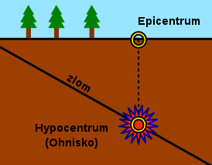
- vyrovnávání napětí při pohybu litosf. desek (→ nejčastější zemětřesení jsou na okrajích litosf. desek),
- sopečná činnost
- hypocentrum = ohnisko (30–60 m pod povrchem)
- epicentrum = místo na povrchu nad hypocentrem (nejsilnější otřesy)
- měření intenzity – seismograf (Richterova stupnice 0–9)
- zemětřesení vznikající v oceánech mohou způsobit vlny tsunami

